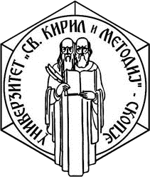
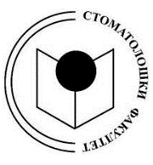
РЕПУБЛИКА СЕВЕРНА МАКЕДОНИЈА
Арх. бр.____________
_________.2020 година
Скопје
УНИВЕРЗИТЕТ „СВ. КИРИЛ И МЕТОДИЈ“ ВО СКОПЈЕ
СТОМАТОЛОШКИ ФАКУЛТЕТ – СКОПЈЕ

КОМИСИЈА ЗА ЗАШТИТА НА ПРАВОТО ЗА
СЛОБОДЕН ПРИСТАП ДО ИНФОРМАЦИИТЕ
ОД ЈАВЕН КАРАКТЕР

Согласно член 37 од Законот за слободен пристап до информации od јавен карактер (Сл.Весник бр.13/06; бр.86/08, бр.6/10 ; бр.42/14 ; 148/15, 55/16 и 64/18)
Стоматолошкиот факултет Скопје
Ул.Мајка Тереза 43
1000 Скопје
Тел/факс: +389 2 3115 647
sfs@stomfak.ukim.edu.mk

Проф.д-р Ќиро Ивановски
Го подготви следниот
ГОДИШЕН ИЗВЕШТАЈ
(Од 01.01.2019 до 31.12.2019)
- Антоанета Киш – советник на одделение за студентски прашања
Сузана Василевска – референт за АОП
- Број на поднесени барања: 7.

Почитувани,
Во текот на 2019 година доставени се вкупно 7 (седум) барања за пристап до информации од јавен карактер. Барањата се однесуваа за формирање на Центар на кариера на факултетот.
На сите барања е одговорено позитивно во писмена форма и на mail, како што е побарано од барателот на информациите.

ДЕКАН,
Проф.д-р Ќиро Ивановски

Изготвил:
Антоанета Киш
_____________________________________________________________________________________________
Ул.Мајка Тереза бр.43, 1000 Скопје
Тел: +389 (2) 3115-647
sfs@stomfak.ukim.edu.mk

